Académie d'AMIENS Baccalauréat ES  Session 2013 | Epreuve orale de Sciences économiques et sociales (Enseignement de spécialité « ECONOMIE APPROFONDIE » :  coefficient 9) | N° du sujet : 13c9-2-11-2
Durée de la préparation : 30 minutes | Le candidat s’appuiera sur les 2 documents pour répondre à la question principale.  Les questions complémentaires 2 et 3 porteront sur d’autres thèmes du programme | Durée de l'interrogation : 20 minutes
Thème de la question : Comment analyser la structure sociale ?
Question principale (sur 10 points) :
Comment a évolué la structure sociale dans la société française contemporaine ?
Questions complémentaires (sur 10 points) :
1) Caractérisez l’évolution des catégories « employés » et « ouvriers » entre 1936 et 2008. (document 1). (4 points)
2) Quel est l’impact du vieillissement démographique sur le système de retraite par répartition ? (3 points)
3) En quoi consiste le processus de désintermédiation financière ? (3 points)

DOCUMENT 1 : Evolution des catégories socioprofessionnelles en France de 1936 à 2008 (en % de la population active)
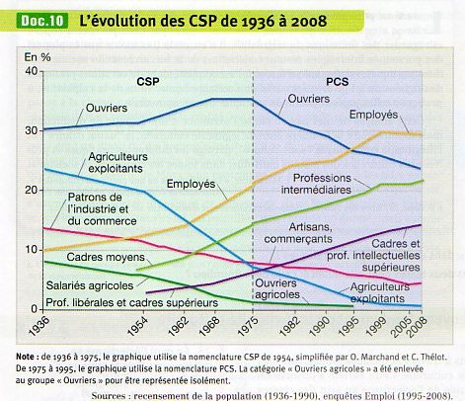

DOCUMENT 2
Dans les années 1970-1980, les représentations du paysage social s’organisaient autour d’une vision en trois pôles de la société : la classe laborieuse (classe ouvrière), les classes moyennes et les classes supérieures. En ce début de XXIème siècle, la vision que l’on peut avoir de la configuration sociale a changé. La structure sociale a connu de nouvelles évolutions. Certaines sont nouvelles : le déclin numérique des ouvriers et la constellation des employés devenue le premier groupe socioprofessionnel.

Plus encore, la nature des clivages sociaux s’est en partie modifiée avec les mutations de l’emploi. Dans un contexte de chômage de masse, le statut de l’emploi joue un rôle qu’il n’avait pas auparavant. Il oppose, d’un côté, les exclus (chômeurs de longue durée notamment), les précaires, et les salariés en CDI mais menacés et, de l’autre, les stables « assurés », les catégories à statut, les salariés très qualifiés des grandes entreprises. Parmi les catégories populaires, et en particulier au sein de l’archipel des employés, le clivage entre qualification et non-qualification s’accentue.
Source : Serge Bosc, « Les nouveaux clivages de la société française », Alternatives économiques, HS N°69, 2006

